Руководство пользователя
Проводная переговорная система AE 600 S

Устройство AE 600 S предназначено для связи водителя и пассажира мотоцикла друг с другом. Аудиосистема устройства включает 2 комплекта наушников с микрофоном на гибкой дужке. Как дополнительный аксессуар в продаже имеется аудиосистема, включающая 2 динамика и микрофон на гибком проводе, предназначенный для крепления в закрытых шлемах.
Функция полного дуплекса устройства AE 600 S обеспечивает двухстороннюю связь между водителем и пассажиром мотоцикла.
AE 600 S оснащено моно FM приемником. При этом связь пассажира и водителя имеет наибольшей приоритет, поэтому, как только водитель или пассажир начинает говорить, уровень громкости радио автоматически уменьшается.
К системе AE 600 S могут быть подключены следующие устройства:
- CD/MP3/DVD плеер – через разъем 3,5 мм;
- GPS навигатор;
- Радиостанция и кнопка PTT на проводе;
- Мобильный телефон.
Разъемы AE 600 S окрашены определенным цветом. Каждому цвету соответствует кабель с цветной меткой, предназначенный для подключения конкретного устройства (мобильный телефон, кнопка PTT и т.д.)
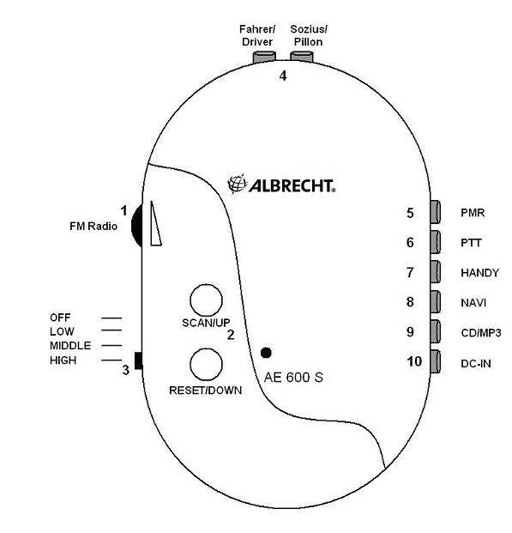
Питание устройства осуществляется от 3 щелочных ААА батареек или 3 аккумуляторов NiCd/NiMH.
Подключение устройств к системе AE 600 S

Подключение радиостанций (через кабель с красной меткой и красный разъем)
С помощью поставляемого в комплекте кабеля с двумя штекерами (2,5 мм для микрофона и 3,5 мм для наушников) вы можете подключить радиостанцию к красному разъему устройства AE 600 S. В случае если имеющаяся у вас радиостанция имеет только стерео разъем 2,5 мм, то для её подключения к AE 600 S вам потребуется специальный адаптер или кабель для подключения мобильного телефона к AE 600 S, входящий в комплект. Второй вариант возможен только в том случае, если вам не требуется одновременно пользоваться и мобильным телефоном и радиостанцией.

В комплекте вы также найдете проводную кнопку PTT. С помощью кабеля с зеленой меткой подключите кнопку PTT к устройству AE 600 S к зеленому разъему.

Подключение CD/MP3 плеера
Подключение CD/MP3 плеера к устройству AE 600 S осуществляется к стерео разъему 3,5 мм (9). Необходимо приобрести соответствующий кабель. При подключении кабеля для CD/MP3 плеера FM радио автоматически отключается. Настройка уровня громкости CD/MP3 плеера осуществляется с самого плеера.

Подключение GPS навигатора
Подключение GPS навигатора к устройству AE 600 S осуществляется к стерео разъему 3,5 мм (8). Необходимо приобрести соответствующий кабель. При поступлении команд от навигатора уровень громкости FM радио уменьшается. Настройка уровня громкости осуществляется с самого навигатора.

Подключение мобильного телефона
Подключение мобильного телефона к устройству AE 600 S осуществляется с помощью, поставляемого в комплекте, кабеля с голубой меткой к стерео разъему 2,5 мм голубого цвета. Для использования устройства AE 600 S в качестве гарнитуры для мобильного телефона необходимо установить опцию «автоматического ответа на звонок» на вашем мобильном телефоне.

Установка аудиосистемы устройства в шлем
Динамики крепятся в штатные места шлема при помощи липкой ленты. Микрофон необходимо расположить напротив рта. Кнопка PTT может быть зафиксирована на руле мотоцикла или на пальце с помощью липучки.
Внимание! Не закрывайте полностью уши динамиками, так как всегда должна оставаться возможность четко слышать внешние сигналы на дороге.
Внимание! Кнопка PTT необходима только в случае пользования радиостанцией. Для общения между пассажиром и водителем по каналу Intercom кнопка PTT не нужна!

Внимание! Аудиосистема со спиральным кабелем предназначена для пассажира.

Наиболее удобным местом расположения устройства AE 600 является рюкзак, который помещается на бензобак, или же карман куртки водителя или пассажира.

Внимания! Для лучших результатов работы FM радио протяните провод (выполняет функцию антенны) аудиосистемы водителя вдоль его спины под курткой!

Расположение радиостанции и мобильного телефона
Для оптимальной работы устройств при их совместном использовании необходимо расположить их как можно дальше друг от друга и от устройства AE 600 S. Не рекомендуется располагать эти устройства в одном кармане!

Питание/зарядка устройства AE 600 S
Откройте крышку на задней стороне устройства. Вставьте 3 батарейки или 3 аккумулятора размера ААА. Обращайте внимание на полярность!
В AE600S имеется разъем (10), предназначенный только для подзарядки аккумуляторов ААА! Используйте только 12 вольтовое зарядное устройство марки ALBRECHT, ограничивающее зарядный ток (приобретается отдельно).
Не подключайте AE600S к зарядному устройству без аккумуляторов!
Не пытайтесь зарядить обычные батарейки!

Внимание! Не используйте совместно батарейки и аккумуляторы! Используйте батарейки/аккумуляторы одинаковых фирм производителей и одинаковой емкости! Не смешивайте батарейки/аккумуляторы с разным уровнем заряда!
Внимание! Не бросайте батарейки в огонь, поскольку они могут взорваться!

Управление функциями устройства AE 600 S

FM радио (1)
Включение радио осуществляется переключателем (1), совмещенным с регулятором уровня громкости.
Радио имеет функцию автоматического поиска каналов. Для запуска этой функции нажмите кнопку SCAN/UP (2). Поиск сигнала будет осуществляться в диапазоне частот от 87,4 MГц до 108 МГц. При обнаружении сигнала достаточной силы для приема поиск остановится. Для его продолжения снова нажмите кнопку SCAN/UP. При достижении частоты 108 МГц поиск каналов автоматически остановится.
Для возврата на частоту 87,4 MГц и запуска новой сессии поиска каналов сначала нажмите кнопку RESET/DOWN, затем - SCAN/UP.
Intercom (2)
Качество связи по каналу Intercom зависит от уровня внешнего шума и установленного уровня чувствительности микрофона.
Устройство AE 600 S имеет электронный фильтр подавления шума, предназначенный для улучшения качества звука.
Существует 3 уровня чувствительности микрофона аудиосистемы:
- L: Низкий уровень – устанавливается при езде на больших скоростях. Низкая чувствительность микрофона блокирует активацию Intercom от внешнего шума. В случае высокого уровня внешнего шума необходимо говорить чуть более громко!
- М: Средний уровень - устанавливается при езде на средних скоростях. Микрофон более чувствителен, поэтому в случае повышения скорости, а соответственно и уровня внешнего шума, возможна непреднамеренная активация связи Intercom.
- Н: Высокий уровень - устанавливается при езде на небольших скоростях. Intercom активируется обычным голосом.

Внимание! В случае если вы не используете связь Intercom или не слушаете радио, то удостоверьтесь в том, что они выключены.

Автоматическое снижение уровня громкости радио и музыки
Система распознавания голоса оснащена фильтром, который автоматически снизит уровень громкости радиовещания или музыки, поступающей с MP3 плеера, в тот момент, когда водитель или пассажир начнут говорить по каналу Intercom. В зависимости от установленного уровня чувствительности фильтр будет срабатывать при различных уровнях громкости голоса, таким образом, снижая вероятность уменьшения уровня громкости музыки при воздействии ветра. Сделайте пару тестов для определения оптимального уровня чувствительности микрофона и громкости голоса.
Спустя несколько секунд после завершения разговора уровень громкости радио или музыки с плеера вернется на прежнее значение.
Использование радиостанции
Используя радиостанцию вы можете общаться в группе людей на расстоянии до 5 км (зависит от условий местности)!
Всё что вам нужно – это подсоединить радиостанцию к AE 600 S с помощью кабеля с красной меткой к разъему (5). Затем к зеленому разъему (6) подсоедините кнопку PTT. Затем настройте оптимальный уровень чувствительности микрофона, следуя инструкции, описанной в разделе Intercom.
Для того чтобы начать передачу сообщений по радиостанции нажмите и удерживайте кнопку PTT пока будете говорить. Для прослушивания сообщений от других пользователей – отпустите кнопку PTT. В случае если кнопка PTT установлена на руле, то водитель сам должен нажимать и удерживать кнопку, когда пассажир тоже хочет принять участие в разговоре.
Внимание! Для общения между пассажиром и водителем по каналу Intercom кнопка PTT не нужна!
Внимание! Уровень громкости принимаемого по радиостанции сигнала должен быть установлен на самой радиостанции!
Внимание! Связь по радиостанции имеет более высокий приоритет по сравнению с FM радио и MP3 плеером. В связи с этим уровень громкости радиовещания и музыки с плеера будет автоматически снижаться при активации связи по радиостанции. После того как радиосвязь будет завершена, уровень громкости радиовещания и музыки плеера вернется на прежнее значение.

Использование мобильного телефона
Подключите мобильный телефон к устройству AE 600 S с помощью кабеля с голубой меткой к разъему (7) – 3,5 мм. В случае если ваш мобильный телефон не оснащен разъемом 2,5 мм, вам потребуется приобрести соответствующий адаптер.
Активируйте функцию автоматического ответа на звонок на вашем мобильном телефоне!
При поступление входящего звонка вы услышите соответствующие сигналы в наушниках аудиосистемы. Мобильный телефон имеет больший приоритет по сравнению с FM радио и музыкой MP3 плеера, поэтому уровень громкости этих устройств будет автоматически снижен при поступлении звонка с мобильного телефона.
Внимание! Только Водитель сможет ответить на входящий звонок. Пассажир может только слушать! Если предполагается, что именно пассажир будет отвечать на входящие звонки, то к шлему пассажира необходимо подсоединить прямой кабель от устройства AE600S (от гнезда Driver)!
Внимание! Не нажимайте кнопку PTT во время разговора по мобильному телефону, так как при нажатии на кнопку PTT автоматически будет активирована связь по радиостанции, и вы не сможете использовать микрофон для общения по мобильному телефону!

